Soziales Engagement

Ich habe Zeit. Ich gebe Zeit.
Wir besuchen ältere Menschen und widmen ihnen Zeit und Aufmerksamkeit.

Je nach Vereinbarung
Organisation Dr. Alice Kang

Mithilfe bei der Armenspeisung

Im Pfarrheim von Hl. Kreuz, Aachen
Organisation Anna Mauro

Kultur

Stadtführung in Maastricht

Führung mit Frau Rosi Goebbels

Samstag, der 1.7.17, Abfahrt 9:30 Uhr

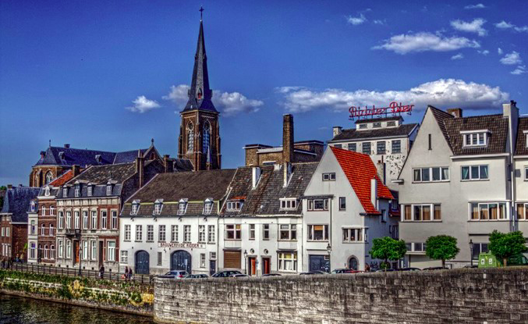

Bankverbindung: Sparkasse Aachen

IBAN: DE76 3905 0000 0003 0364 80
BIC: AACSDE33

Sommersemester 2017

Semesterprogramm

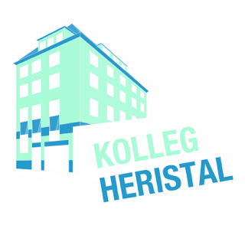

Pontstr. 152
52062 Aachen
Fon 0241/23711
Fax 0241/4093131

E-Mail info@heristal.de
www.heristal.de

Das Kolleg Heristal ist ein Wohnheim für Studentinnen aller Fakultäten, Nationalitäten und Weltanschauungen. Das Zusammenleben der verschiedenen Kulturen unter einem Dach weitet den Horizont und fördert die Integrationsfähigkeit und soziale Kompetenz.
Das Semesterprogramm will den Blick über den eigenen Tellerrand hinaus weiten, zur Auseinandersetzung mit aktuellen Fragen aus Kultur, Politik, Wirtschaft, Gesellschaft und Religion anregen und die Bereitschaft zum offnen Dialog fördern.
Rechtsträger ist der Deutsch-Internationale Kulturverein e. V. (www.dik-koeln.de).
Die Bildungsarbeit wird von der katholischen Personalprälatur Opus Dei verantwortet (www.opusdei.de).

Mittwochsakademie

Semestereröffnung
Mittwoch, 26.04.17
18 Uhr Hl. Messe
Vorstellung der Vorträge und anderer Aktivitäten des SS 2017

„Charisma: Wie gelange ich zu persönlicher Ausstrahlung?“

Mittwoch 03.05.17, 19 – 22 Uhr
Workshop mit Meggy Kantert
Business Coach, CAS

“Stadt der kurzen Wege“

Mittwoch, 14.06.17, 19.30 Uhr
Diashow und Gesprächsabend zur russischen Holzarchitektur von Frau Nadja Krasilnikova

Bausteine des Glaubens

Eucharistische Anbetung
21.15 Uhr – 21.30 Uhr
Termine 04.05.17, 01.06.17, 06.07.17, 03.08.17, 07.09.17.

Betrachtung

Freitags 20.15 Uhr
Eine Pause zum Nachdenken und Beten in der Gegenwart Gottes

Kirche im Rampenlicht
Arbeitskreis zu aktuellen Fragen zur katholische Kirche mit Dr. Ignaz Brosa
Jeden 4. und Freitag im Monat, 20.15 Uhr
Ansprechpartner Dr. Alice Kang

Grundkurs katholischer Glaubenslehre

Donnertags 20.15 Uhr
Arbeitskreis
Ansprechpartner Dr. Bergund Fuchs

Besinnungswochenenden
27.04. – 30.04.17 Solingen
22.06. – 25.06.17 Solingen
16.11. – 19.11.17 Zieglerhof/Ettal
23.11. – 26.11.17 Solingen
07.12. – 10.12.17 Solingen

